UpdateManager es el .jar utilizado por los desarrolladores para subir las actualizaciones de sus softwares al servidor de prueba.

Para que el UpdateManager funcione es necesario tener en el servidor creado un id de developer y el id de la app que se encuentra desarrollando. Estos datos le llegan al desarrollador a través del correo. Ejemplo.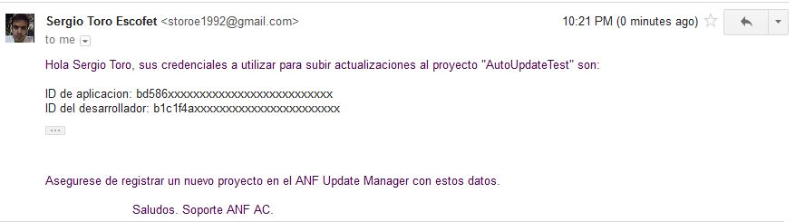

Una vez obtenido el id del developer y el de la aplicación hay que especificarlos al ManagerUpdate. El UpdateManager cuenta con la siguiente estructura de carpetas.

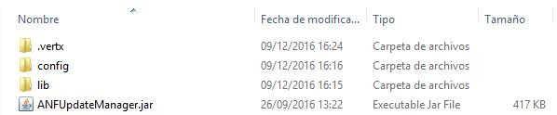

Luego dentro de la carpeta config debemos crear una carpeta con el nombre del proyecto en este caso SergioPrueba.

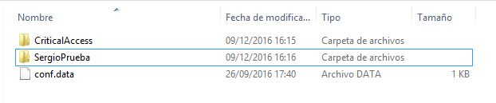

Después dentro de la carpeta del proyecto especificamos un fichero llamado “.update.properties” y se especifican los parámetros.

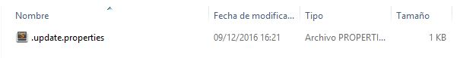

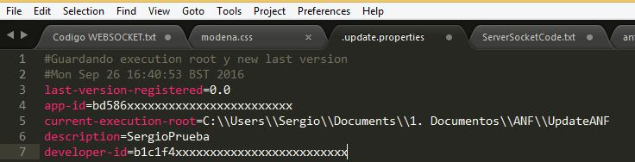

Current-execution-root: Direccion donde se encuentra el proyecto fijarse en que el carácter “\” debe ser escapado.

Luego se abre el ManagerUpdate donde encontraremos opciones para seleccionar nuestro proyecto y tres espacios donde podremos decir que ficheros nuevos subir, cuales eliminar y cuales reemplazar.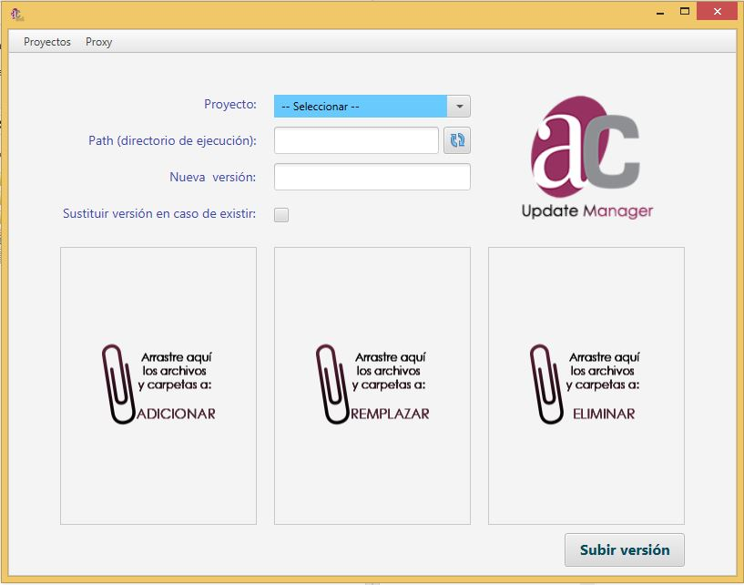

La forma de indicar alguna de estas acciones es arrastrar el fichero o carpeta a alguno de estos espacios.

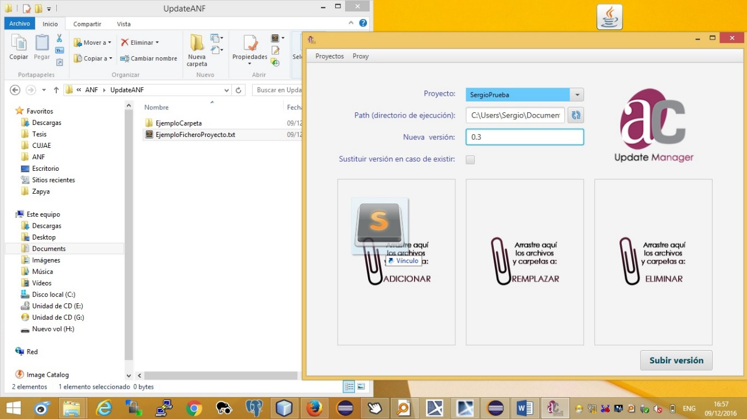

Luego accionamos en el botón “subir versión”

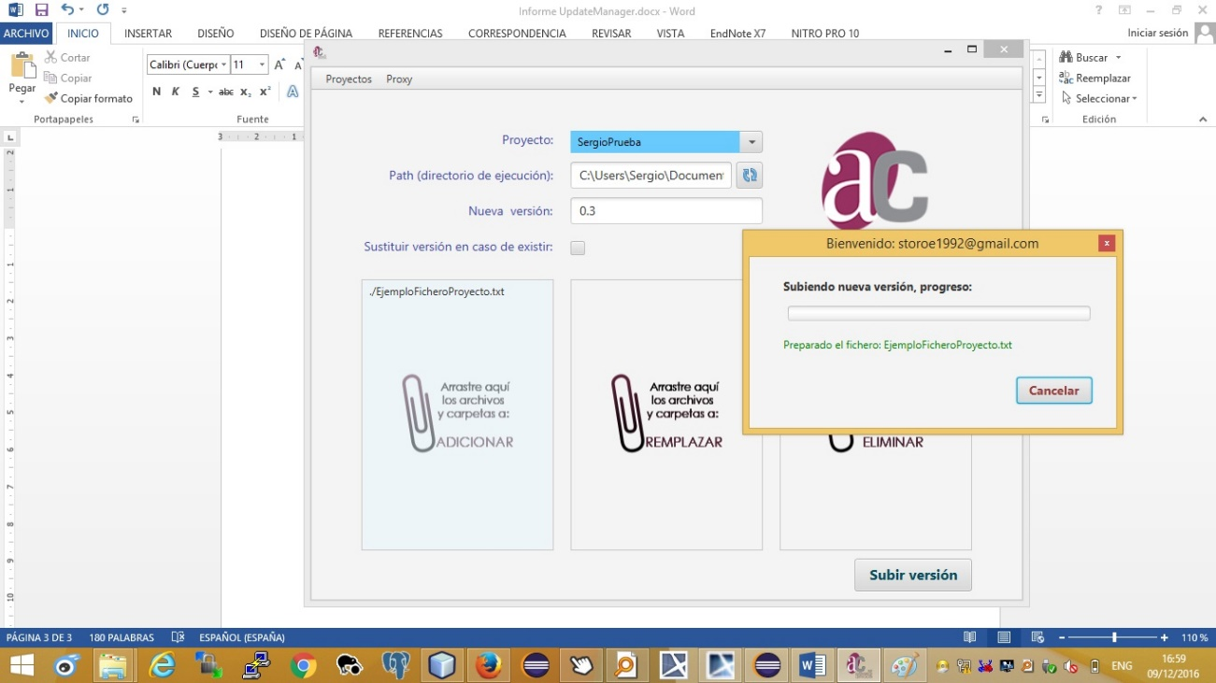

Una vez terminado el proceso se debe recibir este mensaje. Si no dará un error notificando el problema que surgió.

